Resolución del Pleno del Instituto de Transparencia, Acceso a la Información Pública y Protección de Datos Personales del Estado de México y Municipios, con domicilio en Metepec, Estado de México, de fecha cuatro de mayo de dos mil veintidós.

VISTO el expediente formado con motivo del Recurso de Revisión 01132/INFOEM/IP/RR/2022, promovido por el C. XXXXXX XXXXXXXXX XXXXXX XXXXX, en lo sucesivo se le denominará EL RECURRENTE, en contra de la respuesta emitida por la Sistema Municipal para el Desarrollo Integral de la Familia de Chalco, a quien en lo sucesivo se le denominará EL SUJETO OBLIGADO, se procede a dictar la presente resolución con base en lo siguiente:

ANTECEDENTES

I. De la solicitud de Información.
En fecha treinta y uno de enero de dos mil veintidós, EL RECURRENTE presentó a través del Sistema de Acceso a la Información Mexiquense, en lo subsecuente EL SAIMEX ante EL SUJETO OBLIGADO, la solicitud de acceso a la Información Pública, la cual fue registrada con el número de expediente 00009/DIFCHALCO/IP/2022, mediante la cual solicitó:

“Solicitar una base de datos del sistema DIF Chalco, el cual corresponde al área de procuraduria de protección de niñas, niños, y adolescentes, la base de datos solicitada, en ningún momento se pide nombre del menor, únicamente se solicita: contener los datos del año 2019 al 2020, aplicando solo a niños y niñas de entre 0 a 11 años, comunidad, delitos, generadores y edad.” (Sic)

MODALIDAD DE ENTREGA: Vía SAIMEX.

II. Respuesta del Sujeto Obligado.
De las constancias que obran en EL SAIMEX, se advierte que el dieciocho de febrero de dos mil veintidós, la Responsable de la Unidad de Transparencia del SUJETO OBLIGADO, dio respuesta a la solicitud de información, en los siguientes términos:

“Con la finalidad de garantizar su Derecho Humano de Acceso a la Información Pública, se envía la siguiente respuesta a su solicitud con numero de folio 00009/DIFCHALCO/IP/2022, misma que hizo llegar la responsable de la Procuraduría de Protección de Niñas, Niños y Adolescentes a esta Unidad.
ATENTAMENTE
Lic. en D Karla Adriana Piedra Bravo
” (Sic)

Advirtiendo de dicha respuesta, diversos documentos electrónicos, el primero de ellos denominado “soliictud 009 2022.pdf”, signado por la Procuradora de Protección de Niñas, Niños y Adolescentes del Sistema Municipal Para el Desarrollo Integral de la Familia de Chalco, mediante el cual exhibe el oficio número PPNNA/DIF/049/2022, informando que adjunta el archivo reseñado el cual contiene una tabla con datos del año 2019 al 2022 con edades, comunidad, delitos denunciados y generadores de violencia, en perjuicio de menores de edad entre 0 y 11 años, siendo los únicos datos que se pueden proporcionar; como se advierte de la siguiente imagen:

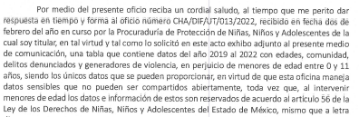

III. Del Recurso de Revisión.
Inconforme con la respuesta, el día veintitrés de febrero de dos mil veintidós, EL RECURRENTE interpuso el Recurso de Revisión objeto del presente estudio, el cual fue registrado en EL SAIMEX y se le asignó el número de 01132/INFOEM/IP/RR/2022, en el que señalando lo siguiente:

Acto impugnado:

“CHA/DIF/UT/013/2022 Entregado por parte del DIF Municipal 00009/DIFCHALCO/IP/2022 folio asignado por la pagina del SAIMEX.” (sic)

Así como razones o motivos de inconformidad:

“La información solicitada no cumple con los requerimientos solicitados, esto empieza con el error de los años, se solicito únicamente los años 2019-2020, segundo la información recibida no tiene coherencia, simplemente es confusa, divaga, no es útil como base de datos, tercero quien suscribe no es adivino ni trabajo en el área de procuraduria de protección de niñas, niños y adolescentes, perteneciente al DIF Chalco, dando como resultado un desconocimiento total sobre la base de datos recibida..” (sic)

IV. Del turno del Recurso de Revisión.

El veintitrés de febrero de dos mil veintidós, el medio de impugnación en el que se actúa, fue recibió electrónicamente en el Instituto de Transparencia, Acceso a la Información Pública y Protección de Datos Personales del Estado de México y Municipios y con fundamento en el artículo 185, fracción I de la Ley de Transparencia y Acceso a la Información Pública del Estado de México y Municipios y se turnó, a través del SAIMEX, a la Ponencia del Comisionado Luis Gustavo Parra Noriega a efecto de decretar su admisión o desechamiento.

V. De la Admisión del Recurso de Revisión:
En fecha veintidós de marzo de dos mil veintidós, se acordó la admisión a trámite del Recurso de Revisión que nos ocupa, así como la integración del expediente respectivo, mismo que se puso a disposición de las partes, para que en un plazo máximo de siete días hábiles conforme a lo dispuesto por el artículo 185 de la Ley de Transparencia y Acceso a la Información Pública del Estado de México y Municipios, manifestaran lo que a su derecho conviniera, a efecto de presentar pruebas y alegatos; así como para que EL SUJETO OBLIGADO rindiera su Informe Justificado.

a) Del returno del Recurso de Revisión:
En la Novena Sesión Ordinaria de fecha nueve de marzo de dos mil veintidós, por acuerdo del Pleno de este Órgano Garante, fue returnado el Recurso de Revisión 001132/INFOEM/IP/RR/2022, a la Comisionada Sharon Cristina Morales Martínez para su resolución y presentación al Pleno.
b) Manifestaciones:
De acuerdo a las constancias digitales que obran en EL SAIMEX se desprende que conforme a lo dispuesto en el artículo 185 de la Ley de Transparencia y Acceso a la Información Pública del Estado de México y Municipios, dentro del término legalmente concedido EL RECURRENTE, en fecha cuatro de abril de dos mil veintidós, anexó únicamente la misma documentación que le fue entregada en respuesta primigenia, sin realizar pronunciamiento.

Por su parte, EL SUJETO OBLIGADO, en fecha uno de marzo del año en curso, remitió su informe justificado mediante documento digital “informe justificado DIF Chalco.pdf”, que contiene 13 oficios los cuales de su contenido medularmente realiza una reseña del recurso en análisis, además complementa su respuesta agregando una tabla que contiene los rubros solicitados por el RECURRENTE, misma que será analizada en apartados posteriores.

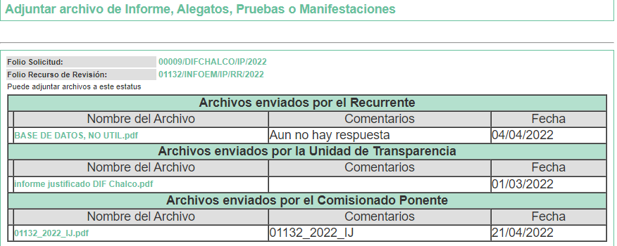

c) Acuerdo de ampliación.
El veintidós de abril de dos mil veintidós, se notificó a las partes el Acuerdo de ampliación del plazo para resolver el Recurso de Revisión en estudio, por un periodo de hasta quince días hábiles, de conformidad con el artículo 181, tercer párrafo de la Ley de Transparencia y Acceso a la Información Pública del Estado de México y Municipios.

d) Cierre de instrucción:
Una vez analizado el estado procesal que guarda el expediente, el tres de abril de dos mil veintidós, la Comisionada Sharon Cristina Morales Martínez acordó el cierre de instrucción; así como, la remisión del mismo a efecto de ser resuelto, de conformidad con lo establecido en el artículo 185 fracciones VI y VIII de la Ley de Transparencia y Acceso a la Información Pública del Estado de México y Municipios.

CONSIDERANDO

PRIMERO. Competencia.
Este Instituto de Transparencia, Acceso a la Información Pública y Protección de Datos Personales del Estado de México y Municipios, es competente para conocer y resolver el presente Recurso de Revisión, conforme a lo dispuesto en los artículos 6, Apartado A de la Constitución Política de los Estados Unidos Mexicanos; 5, párrafos trigésimo, trigésimo primero y trigésimo segundo, fracciones IV y V de la Constitución Política del Estado Libre y Soberano de México; 2 fracción II, 13, 29, 36, fracciones I y II, 176, 178, 179, 181 párrafo tercero y 185 de la Ley de Transparencia y Acceso a la Información Pública del Estado de México y Municipios; y 9, fracciones I y XXIV y 11 del Reglamento Interior del Instituto de Transparencia, Acceso a la Información Pública y Protección de Datos Personales del Estado de México y Municipios.

SEGUNDO. Interés.
El recurso de revisión fue interpuesto por parte legítima, en atención a que se presentó por la parte RECURRENTE, quien es la misma persona que formuló la solicitud de acceso a la información pública al SUJETO OBLIGADO, derivado del uso de su usuario y contraseña establecidas en el SAIMEX.

TERCERO. Oportunidad.
El Recurso de Revisión fue interpuesto dentro del plazo de quince días hábiles contados a partir del día siguiente al en que EL RECURRENTE tuvo conocimiento de la respuesta impugnada, tal y como lo prevé el artículo 178 de la Ley de Transparencia y Acceso a la Información Pública del Estado de México y Municipios, que establece:

“Artículo 178. El solicitante podrá interponer, por sí mismo o a través de su representante, de manera directa o por medios electrónicos, recurso de revisión ante el Instituto o ante la Unidad de Transparencia que haya conocido de la solicitud dentro de los quince días hábiles, siguientes a la fecha de la notificación de la respuesta.
A falta de respuesta del sujeto obligado, dentro de los plazos establecidos en esta Ley, a una solicitud de acceso a la información pública, el recurso podrá ser interpuesto en cualquier momento, acompañado con el documento que pruebe la fecha en que presentó la solicitud.
En el caso de que se interponga ante la Unidad de Transparencia, ésta deberá remitir el recurso de revisión al Instituto a más tardar al día siguiente de haberlo recibido.”

En efecto, atendiendo a que EL SUJETO OBLIGADO notificó la respuesta a la solicitud de información pública el dieciocho de febrero de dos mil veintidós; en consecuencia, el plazo de quince días hábiles que el artículo 178 de la ley de la materia otorga al RECURRENTE para presentar el Recurso de Revisión, transcurrió del veintiuno de febrero al catorce de marzo del año en curso; sin contemplar en el cómputo, los días, veintiséis y veintisiete de febrero; cinco, seis, doce y trece de marzo de dos mil veintidós por corresponder a sábados y domingos, considerados como días inhábiles, en términos del artículo 3, fracción X de la Ley de Transparencia y Acceso a la Información Pública del Estado de México y Municipios; así como, el dos de marzo de dos mil veintidós, por ser considerado como día inhábil por suspensión de labores en términos del Calendario Oficial en Materia de Transparencia, Acceso a la Información Pública y Protección de Datos Personales del Estado de México y Municipios, así como de labores del Instituto para el año dos mil veintidós y enero de dos mil veintitrés, publicado en el Periódico Oficial “Gaceta del Gobierno”, el veintidós de diciembre de dos mil veintiuno.

CUARTO. Procedibilidad.
Este Instituto considera importante precisar que conforme al artículo 180, fracción II, último párrafo de la Ley de Transparencia y Acceso a la Información Pública del Estado de México y Municipios, que prevé cuando las solicitudes se presenten de manera electrónica no es requisito indispensable el proporcionar el nombre, tal como se muestra a continuación:

“Artículo 180. El recurso de revisión contendrá:
…
II. El nombre del solicitante que recurre o de su representante y, en su caso, …
En caso de que el recurso se interponga de manera electrónica no será indispensable que contengan los requisitos establecidos en las fracciones II, IV, VII y VIII.”
(Énfasis añadido)

Por lo tanto, derivado de que el Recurso de Revisión materia del presente asunto, se interpuso de manera electrónica, no es necesario que contenga determinados requisitos, entre ellos, el nombre del RECURRENTE; por lo que, en el presente caso, al haber sido presentado vía SAIMEX, dicho requisito resulta innecesario.

Lo anterior es así, pues el artículo 15 de Ley de Transparencia y Acceso a la Información Pública del Estado de México y Municipios prevé que, toda persona tendrá acceso a la información sin necesidad de acreditar interés alguno o justificar su utilización, de lo que se infiere que para el ejercicio del derecho de acceso a la información pública, el nombre no es un requisito sine qua non para que los particulares ejerzan el derecho de acceso a la información pública, pues por el contrario la Ley de la materia prevé en su artículo 155, párrafo segundo la posibilidad de que las solicitudes de información sean anónimas, al utilizar un nombre incompleto o, inclusive un seudónimo.

Aunado a lo anterior, cabe precisar que los artículos 6, Apartado A, fracciones III y IV de la Constitución Política de los Estados Unidos Mexicanos y 5, párrafos trigésimo, trigésimo primero y trigésimo segundo, fracciones I, III, IV y V de la Constitución Política del Estado Libre y Soberano de México, garantizan el ejercicio del derecho de acceso a la información pública, toda vez que disponen que toda persona sin necesidad de acreditar interés alguno o justificar su utilización, tendrá acceso gratuito a la información pública.

Asimismo, se estima que el requisito relativo al nombre del RECURRENTE no constituye un supuesto indispensable de procedibilidad de los recursos de revisión, en términos de los artículos 25 de la Convención Americana de Derechos Humanos, 1 párrafos segundo y tercero, 6 apartado A, fracciones III y IV de la Constitución Política de los Estados Unidos Mexicanos y 5, párrafo vigésimo segundo de la Constitución Política del Estado Libre y Soberano de México, debido a que el acceso a la información pública es un Derecho Humano que no requiere legitimación en la causa, sino que únicamente basta con que se encuentre legitimado en el procedimiento de recurso de revisión, circunstancia que se acredita en las constancias electrónicas del expediente, de las que se desprende que EL RECURRENTE es la misma persona que realizó la solicitud de acceso a la información pública que ahora se impugna.

Es así que, para el estudio de la materia sobre la que se resuelve el presente recurso de revisión, resulta intrascendente conocer el nombre de la persona que lo hubiere promovido, en virtud de que tanto la Constitución Política de los Estados Unidos Mexicanos, como la Constitución Política del Estado Libre y Soberano de México, reconocen la prerrogativa de los individuos para que no resulte necesario la acreditación de un interés o justificar la utilización de la información; siendo ocioso realizar dicho análisis; toda vez que, se limitaría el ejercicio de un Derecho Humano, como el Derecho de Acceso a la Información Pública, por una cuestión procedimental.

QUINTO. Estudio y análisis del asunto.
Del análisis efectuado, se advierte que el presente Recurso de Revisión es procedente, pues se actualiza la hipótesis prevista en el artículo 179 en su fracción V de la Ley de Transparencia y Acceso a la Información Pública del Estado de México y sus Municipios, que la letra dice:
“Artículo 179. El Recurso de Revisión es un medio de protección que la Ley otorga a los particulares, para hacer valer su derecho de acceso a la Información Pública y procederá en contra de las siguientes causas:
…
V. La entrega de información incompleta;
…”
(Énfasis añadido)

Expuestas las posturas de las partes, se procede al análisis del agravio hecho valer por el ahora Recurrente, referente a que la información que se le remite no cumple con los requerimientos solicitados, lo que se traduce en la entrega de información incompleta; por ende, resulta necesario contextualizar la información solicitada, referente al trámite realizado por el SUJETO OBLIGADO, con el fin de cumplimentar el requerimiento de la RECURRENTE.
En efecto, el hecho de que EL SUJETO OBLIGADO haya asumido contar con la información pública solicitada, acepta que la genera, posee y administra, en ejercicio de sus funciones de derecho público, motivo por el cual se actualiza el supuesto jurídico, previsto en el artículo 12 de la Ley de Transparencia y Acceso a la Información Pública del Estado de México y Municipios.
“Artículo 12. Quienes generen, recopilen, administren, manejen, procesen, archiven o conserven información pública serán responsables de la misma en los términos de las disposiciones jurídicas aplicables.
Los sujetos obligados sólo proporcionarán la información pública que se les requiera y que obre en sus archivos y en el estado en que ésta se encuentre. La obligación de proporcionar información no comprende el procesamiento de la misma, ni el presentarla conforme al interés del solicitante; no estarán obligados a generarla, resumirla, efectuar cálculos o practicar investigaciones.”

Así, el estudio de la naturaleza jurídica de la información pública solicitada, tiene por objeto determinar si ésta la genera, posee o administra EL SUJETO OBLIGADO; sin embargo, en aquellos casos en que éste la asume, a nada práctico nos conduciría su estudio, ya que se insiste, dicha información, fue admitida por el mismo; por lo que, la genera, posee y administra, en ejercicio de sus funciones de derecho público, motivo por el cual, se actualiza el supuesto jurídico, previsto en el artículo 12 de la Ley de la materia, anteriormente referido.

Es por ello que se procede a realizar un examen minucioso de las constancias que obran en el expediente, relativo a la inconformidad de la RECURRENTE, analizando primeramente la solicitud de acceso a información, que fue requerida por la particular:

“Solicitar una base de datos del sistema DIF Chalco, el cual corresponde al área de procuraduria de protección de niñas, niños, y adolescentes, la base de datos solicitada, en ningún momento se pide nombre del menor, únicamente se solicita: contener los datos del año 2019 al 2020, aplicando solo a niños y niñas de entre 0 a 11 años, comunidad, delitos, generadores y edad.” (Sic).

Ahora bien, en respuesta, el SUJETO OBLIGADO diversos documentos electrónicos, el primero de ellos denominado “soliictud 009 2022.pdf”, signado por la Procuradora de Protección de Niñas, Niños y Adolescentes del Sistema Municipal Para el Desarrollo Integral de la Familia de Chalco, mediante el cual exhibe el oficio número PPNNA/DIF/049/2022, informando que adjunta el archivo reseñado el cual contiene una tabla con datos del año 2019 al 2022 con edades, comunidad, delitos denunciados y generadores de violencia, en perjuicio de menores de edad entre 0 y 11 años, siendo los únicos datos que se pueden proporcionar; como se advierte de la siguiente imagen:

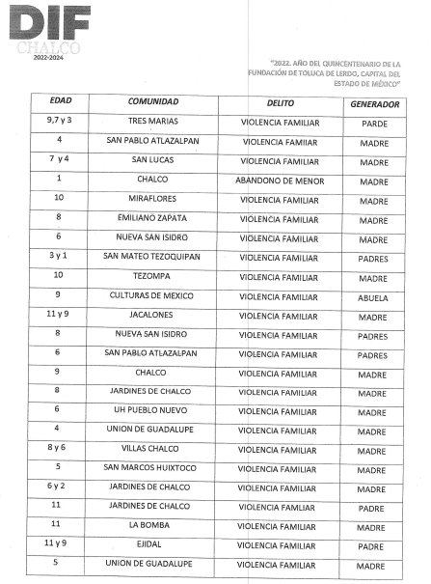
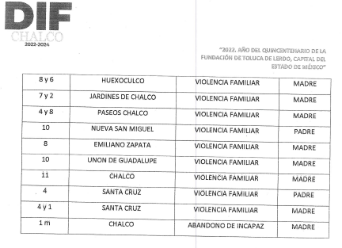
Ahora bien, resulta oportuno mencionar que de los motivos de inconformidad, se advierte que, EL RECURRENTE, se inconforma de que la información no cumple con los requerimientos solicitados, haciendo alusión a los años, pues solo se solicitó 2019-2020, y se le entregó del año 2019 al 2022,realizando diversas manifestaciones de carácter subjetivo como son: “segundo la información recibida no tiene coherencia, simplemente es confusa, divaga, no es útil como base de datos, tercero quien suscribe no es adivino ni trabajo en el área de procuraduria de protección de niñas, niños y adolescentes, perteneciente al DIF Chalco, dando como resultado un desconocimiento total sobre la base de datos recibida”; las cuales, de su contenido no entrañan petición de inconformidad concreto a la respuesta entregada; por ello, es que se atenderá a lo expuesto en primer término para verificar la respuesta realizada por el SUJETO OBLIGADO.

Derivado de lo expuesto con antelación, efectivamente el SUJETO OBLIGADO, entregó respuesta diversa a lo peticionado, pues solo se peticionó lo relativo a datos del año 2019 al 2020, aplicando solo a niños y niñas de entre 0 a 11 años, comunidad, delitos, generadores y edad; sin embargo, en vía de INFORME JUSTIFICADO, el SUJETO OBLIGADO, proporciona el siguiente documento digital “informe justificado DIF Chalco.pdf”, que contiene 13 oficios los cuales de su contenido medularmente realiza una reseña del recurso en análisis, además complementa su respuesta agregando una tabla que contiene los rubros solicitados por el RECURRENTE, como se advierte de las siguientes imágenes:

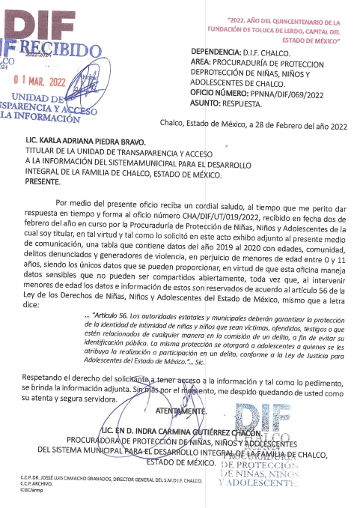
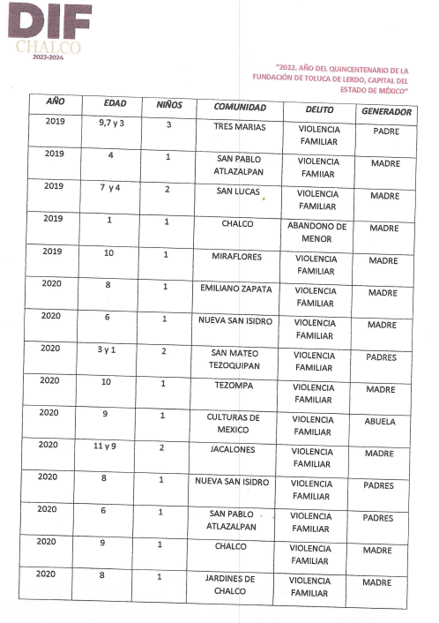
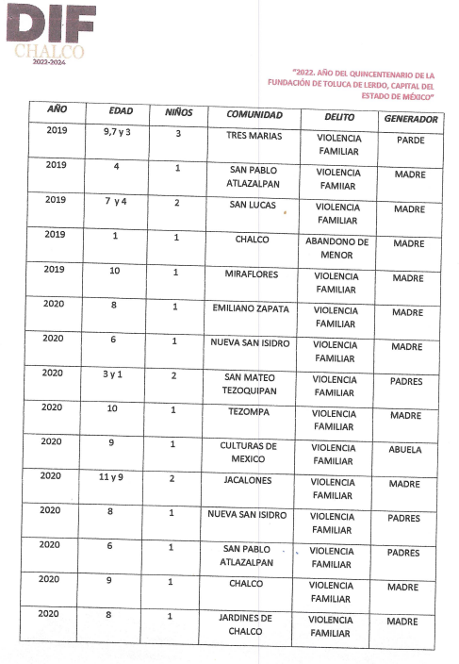
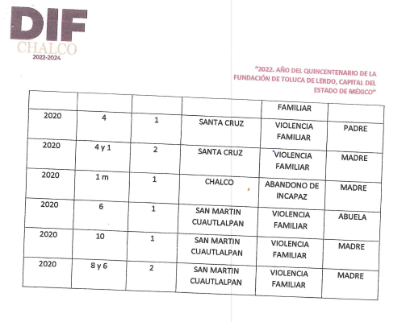
Documento el cual claramente se advierte que se agregó una columna relativa a la temporalidad de la información, siendo los años 2019-2020, siendo la que peticionó el RECURRENTE y de la que precisamente presentó su inconformidad, por no haberle entregado específicamente de esos años, lo relativo a datos de niños y niñas con rango de edad entre 0 a 11 años, proporcionado la comunidad, delitos el generador y la edad

Asimismo, no se omite comentar que, al haber existido un pronunciamiento por parte del SUJETO OBLIGADO, a fin de dar respuesta a la solicitud planteada, vía informe justificado, este Instituto no está facultado para manifestarse sobre la veracidad de la información proporcionada, ello en atención a lo plasmado en el artículo 36 de la Ley de la Materia, en el cual se advierten los rubros de competencia y atribuciones.

Sirve de sustento a lo anterior, el criterio 31/10 emitido por el entonces Instituto Federal de Acceso a la Información y Protección de Datos, ahora Instituto Nacional de Acceso a la Información y Protección de Datos, el cual refiere:

“El Instituto Federal de Acceso a la Información y Protección de Datos no cuenta con facultades para pronunciarse respecto de la veracidad de los documentos proporcionados por los sujetos obligados. El Instituto Federal de Acceso a la Información y Protección de Datos es un órgano de la Administración Pública Federal con autonomía operativa, presupuestaria y de decisión, encargado de promover y difundir el ejercicio del derecho de acceso a la información; resolver sobre la negativa de las solicitudes de acceso a la información; y proteger los datos personales en poder de las dependencias y entidades. Sin embargo, no está facultado para pronunciarse sobre la veracidad de la información proporcionada por las autoridades en respuesta a las solicitudes de información que les presentan los particulares, en virtud de que en los artículos 49 y 50 de la Ley Federal de Transparencia y Acceso a la Información Pública Gubernamental no se prevé una causal que permita al Instituto Federal de Acceso a la Información y Protección de Datos conocer, vía recurso revisión, al respecto. Expedientes: 2440/07 Comisión Federal de Electricidad - Alonso Lujambio Irazábal 0113/09 Instituto de Seguridad y Servicios Sociales de los Trabajadores del Estado – Alonso Lujambio Irazábal 1624/09 Instituto Nacional para la Educación de los Adultos - María Marván Laborde 2395/09 Secretaría de Economía - María Marván Laborde 0837/10 Administración Portuaria Integral de Veracruz, S.A. de C.V. – María Marván Laborde
Criterio 31/10” (sic)

En virtud de todo lo anteriormente expuesto, este Órgano Colegiado advierte que en el caso se actualiza la causal de sobreseimiento prevista en la fracción III del artículo 192 de la Ley de Transparencia y Acceso a la Información Pública del Estado de México y Municipios, que a la letra dice:

“Artículo 192. El recurso será sobreseído, en todo o en parte, cuando una vez admitido, se actualicen alguno de los siguientes supuestos:
(…)
III. El sujeto obligado responsable del acto lo modifique o revoque de tal manera que el recurso de revisión quede sin materia;
(Énfasis añadido)

Por analogía, se cita la Tesis emitida por el Séptimo Tribunal Colegiado en Materia Civil del Primer Circuito que en su literalidad, establece lo siguiente:

“SOBRESEIMIENTO EN EL JUICIO DE AMPARO DIRECTO. IMPIDE EL ESTUDIO DE LAS VIOLACIONES PROCESALES PLANTEADAS EN LOS CONCEPTOS DE VIOLACIÓN. El sobreseimiento en el juicio de amparo directo provoca la terminación de la controversia planteada por el quejoso en la demanda de amparo, sin hacer un pronunciamiento de fondo sobre la legalidad o ilegalidad de la sentencia reclamada. Por consiguiente, si al sobreseerse en el juicio de amparo no se pueden estudiar los planteamientos que se hacen valer en contra del fallo reclamado, tampoco se deben analizar las violaciones procesales propuestas en los conceptos de violación, dado que, la principal consecuencia del sobreseimiento es poner fin al juicio de amparo sin resolver la controversia en sus méritos.

SÉPTIMO TRIBUNAL COLEGIADO EN MATERIA CIVIL DEL PRIMER CIRCUITO.
Amparo directo 699/2008. Mariana Leticia González Steele. 13 de noviembre de 2008. Unanimidad de votos. Ponente: Sara Judith Montalvo Trejo. Secretario: Arnulfo Mateos García.”

En consecuencia, el Pleno de este Instituto, en términos de lo dispuesto en el artículo 186, fracción I de la Ley de Transparencia y Acceso a la Información Pública del Estado de México y Municipios, determina SOBRESEER el recurso de revisión 0952/INFOEM/IP/RR/2021, puesto que el EL SUJETO OBLIGADO responsable del acto, mediante informe justificado, modificó la respuesta incompleta, entregando a cabalidad lo peticionado y por ende quedó sin materia el presente recurso.

Así, con fundamento en lo prescrito en los artículos 5, párrafos trigésimos, trigésimos primero, trigésimos segundos, fracciones IV y V, de la Constitución Política del Estado Libre y Soberano de México, y los artículos 2, fracción II, 9, 29, 36, fracciones I y II, 176, 178, 179, 181, 185, fracción I, 186, 188 y 192, fracción III de la Ley de Transparencia y Acceso a la Información Pública del Estado de México y Municipios, este Pleno:

RESUELVE

PRIMERO. Se SOBRESEE el recurso de revisión número 01132/INFOEM/IP/RR/2022, porque EL SUJETO OBLIGADO responsable del acto, mediante informe justificado modificó la respuesta incompleta y por ende quedó sin materia al entregar a cabalidad lo peticionado por el RECURRENTE en términos del Considerando QUINTO de la presente resolución.

SEGUNDO. Notifíquese al Titular de la Unidad de Transparencia del SUJETO OBLIGADO para su conocimiento.

TERCERO. Notifíquese al RECURRENTE la presente resolución vía Sistema de Acceso a la Información Mexiquense SAIMEX.

CUARTO. Hágase del conocimiento al RECURRENTE que de conformidad con lo establecido en el artículo 196 de la Ley de Transparencia y Acceso a la Información Pública del Estado de México y Municipios, podrá impugnarla vía Juicio de Amparo en los términos de las leyes aplicables.

ASÍ LO RESUELVE, POR UNANIMIDAD DE VOTOS EL PLENO DEL INSTITUTO DE TRANSPARENCIA, ACCESO A LA INFORMACIÓN PÚBLICA Y PROTECCIÓN DE DATOS PERSONALES DEL ESTADO DE MÉXICO Y MUNICIPIOS, CONFORMADO POR LOS COMISIONADOS JOSÉ MARTÍNEZ VILCHIS; MARÍA DEL ROSARIO MEJÍA AYALA; SHARON CRISTINA MORALES MARTÍNEZ; LUIS GUSTAVO PARRA NORIEGA Y GUADALUPE RAMÍREZ PEÑA; EN LA DÉCIMA SEXTA SESIÓN ORDINARIA CELEBRADA EL CUATRO DE MAYO DE DOS MIL VEINTIDÓS, ANTE EL SECRETARIO TÉCNICO DEL PLENO, ALEXIS TAPIA RAMÍREZ.
SCMM/BLA/DEMF/AGE

